Министерство образования Российской Федерации

Уральский государственный технический университет - УПИ

Кафедра «Радиоэлектроники информационных систем»

Оценка проекта

Члены комиссии

Пояснительная записка

к курсовому проекту

Усилитель мощности звуковой частоты

По предмету «Схемотехника аналоговых электронных устройств»

Дата: 31.05.2002

Группа: Р - 304

Руководители: В. Г. Важенин

Консультант: С. В. Гриньков

Студент: И. В. Колтышев

Екатеринбург 2002

Оглавление

Введение

1. Теоретические основы о проектировании умзч

2. Разработка принципиальной схемы

2.1 Выходные параметры

2.2 Выходной каскад

2.3 Промежуточный каскад

2.4 Входной каскад

3. Исследование УМЗЧ с помощь ЭВМ

Заключение

Библиографический список

Приложения

## Введение

В данном курсовом проекте нам было предложено спроектировать усилители мощности звуковой частоты (УМЗЧ).

УМЗЧ имеют широкое применение. Качество данных устройств характеризуется следующими основными показателями: линейные искажения (неравномерность амплитудно - и фазо - частотной характеристик), нелинейные искажения и паразитная модуляция (появление новых составляющих в частотном спектре сигнала, вариации уровня и частоты передаваемого сигнала – детонация), относительный уровень помех (отношение сигнал/ шум). Тенденции развития УМЗЧ направлены на улучшение этих параметров. Нам же предлагается спроектировать относительно простой усилитель.

Целью проектирования является разработка усилителя в соответствии с техническим заданием, выбор его принципиальной схемы, расчет параметров элементов схем, разработка печатной платы, а так же тестирование и проведение различных анализов полученной схемы с помощью ЭВМ с цель её доработки и определением характеристик.

В результате мы должны представить всю необходимую техническую документацию, относящеюся к работе: схема проектируемого устройства, печатная плата, различные графики, характеризующие его параметры и т. д.

## 1. Теоретические основы о проектировании умзч

Усилители мощности предназначены для увеличения высокой выходной мощности звуковых сигналов. Принцип работы усилителей мощности состоит в том, что они преобразуют подводимую к ним от источника питания мощность постоянного тока в переменный ток, причем форма сигнала на выходе усилителя полностью повторяет сигнал на входе. Усилители мощности должны обладать небольшими искажениями и высоким КПД (отношение мощностей переменного тока на выходе и постоянного тока, подводимого от источника питания).

Усилители мощности, как правило, состоят из нескольких каскадов. Предварительного, промежуточного и оконечного усиления . Разница лишь в том, что входные и промежуточные усилительные каскады работают в режиме большого усиления по току или напряжению, а выходные каскады при коэффициентах усиления Ku1.



Входные каскады обычно реализуются по дифференциальной схеме. Их свойства (в частности, динамический диапазон) определяются в основном сильносигнальными свойствами всего усилителя на высоких частотах (максимально допустимая скорость нарастания сигнала). В данном курсовом проектируется УМЗЧ по мостовой схеме, входной каскад которого осуществляет усиление входного напряжения, а последующие каскады – усиление по току.

Промежуточный каскад является вторым каскадом усиления напряжения. Он же служит источником напряжения смещения рабочей точки для оконечного каскада ΔU. Основную проблему в схемах, где промежуточный каскад является источником напряжения смещения ΔU для оконечных каскадов, представляет задача обеспечения термической стабильности биполярных транзисторов в выходных каскадах. При постоянном напряжении смещения ΔU температурная зависимость напряжения перехода база-эмиттер влечет за собой весьма нежелательную термическую положительную обратную связь. Необходимо отметить, что полевые транзисторы обладают свойством самостабилизации.

Выходной каскад служит усилителем тока и в общем виде может рассматриваться как преобразователь импедансов, согласующий низкоомный выход каскада с нагрузочным сопротивлением (повторитель напряжения с коэффициентом усиления Ku *=* 1). Мощность выходных каскадов лежит обычно в пределах от 50 мВт до 100 Вт и более, поэтому при расчете усилителей всегда следует учитывать рассеиваемую транзисторами мощность. Применять линейные эквивалентные схемы замещения для анализа таких схем можно лишь весьма условно, поскольку параметры транзисторов зависят от тока.

## 2. Разработка принципиальной схемы

Произведем расчет всех каскадов принципиальной схемы, руководствуясь характеристиками УМЗЧ из технического задания[1]:



## 2.1 Выходные параметры

Максимальное напряжение и максимальный ток на выходе рассчитываются по выходной мощности Pвыхмакс = 150 Вт и сопротивлению нагрузки Rн*=* 4 Ом? А так же вычислим номинальные значения этих величин:



## 2.2 Выходной каскад

Необходимое напряжение питания Uпит определяется по максимальному выходному напряжению Uвыхмакс, падению напряжения Uгст на источнике тока промежуточного каскада, напряжению база-эмиттер Uq3, Uq5 транзисторов Q3 и Q5, и падению напряжения на сопротивлениях R7 и R8. Максимальное напряжение питания Uпит_max получают с учетом запаса на колебания напряжения в сети питания:



Выбираем напряжение питания Uпит=33 В.

Напряжение пробоя выходных транзисторов Q4,Q5 должно быть:



Максимальная мощность рассеяния этих транзисторов при активной нагрузке и гармоническом сигнале на входе:



Суммарное тепловое сопротивление R транзисторов Q4 и Q5 (включая радиаторы) определяют, приняв максимальную температуру кристалла Тj = 175°С, а максимальную температуру окружающей среды Тu = 55°С:



Пусть на радиаторы приходится Rth_l = 1,5 К/Вт. Тогда на сами транзисторы остается Rth_g=2.908 К/Вт. Этому требованию может удовлетворить транзистор, у которого при Тu=25°С мощность рассеяния:



По справочным данным определяем, что такой мощностью рассеяния, а так же удовлетворяют соответствующим параметрам характеристик, вычисленных выше, обладают транзисторы КТ818Г И КТ819Г в корпусе типа КТ-25.

## 2.3 Промежуточный каскад

По максимальному выходному току и минимальному усилению по току β = 30 выбранного типа транзисторов для выходного каскада Q4 и Q5 рассчитывается ток коллектора транзисторов Q1 и Q3:



Поскольку с увеличением частоты усиление по току выходных транзисторов уменьшается (т. е. при быстрых изменениях сигнала транзистор промежуточного каскада отдает больше тока), полученная величина тока предусмотрительно увеличивается в 10 раз:



Ток покоя транзисторов Q1 и Q3 выбирается по минимуму переходных нелинейных искажений величиной Iпок = 30 мА, при этом падение напряжения на R7 будет около 0.7 В:



Для вычисления ΔU нам необходимо знать напряжение база - эмиттер (Ube_q1q3) транзисторов Q1 и Q3, которое вычисляется по справочнику при соответствующем Ibo:



Далее находим напряжение смещения ΔU:



Мощность рассеяния транзисторов промежуточного каскада:



в состоянии покоя



С запасом принимается



Зная максимальный ток коллектора транзисторов этого каскада можно рассчитать их максимальный базовый ток:



Исходя из проведенных выше расчетов, по справочнику, выбираем транзисторы КТ817Б и КТ816Б.

Для обеспечения требуемого напряжения смещения ΔU=3.08 В используем 4 диода 2Д104А. Задаваясь нужным падением напряжения на диодах, по справочнику находим ток, соответствующий данному падению напряжения:



Вычисляем параметры ГСТ для обеспечения нужного тока через диоды Id=7 мА. Выбираем по справочнику стабилитрон с напряжением стабилизации Uzener = 4,7 В при соответствующем токе Izener = 10 мА (2С147А). Задаваясь напряжением база - эмиттер Uq2 = 0,7 В транзистора Q2, находим сопротивление R6:



## 2.4 Входной каскад

Во входном каскаде используется операционный усилитель LM344 (Uпитмакс = ±40, частота ед. усиления Ft=2,5 МГц). Сигнал с генератора подается на разделительную цепочку С1, R1 далее на цепочку С2, R3, затем на инвертирующий вход ОУ. С выхода на вход ОУ идет обратная связь в виде параллельно - соединенных резистора R4 и конденсатора С3. Рассчитаем нужный коэффициент усиления ОУ по напряжению, исходя из уже рассчитанных параметров схемы (Uоуном – напряжение на выходе ОУ при номинальном входном напряжении Uвхном = 1 В):



Выбираем



Далее произведем расчет величин ёмкостей С2 и С3 дабы обеспечить заданную полосу пропускания УМЗЧ (Ku – коэффициент усиления по уровню 0.7):



Частоту fв устанавливаем конденсатором С3:



Частоту fв устанавливаем конденсатором С2:



Для второго ОУ нашей мостовой схемы входным является сигнал с первого ОУ, а входное сопротивление равно сопротивлению обратной связи, тем самым обеспечивая повторение входного сигнала. В схеме симметричные элементы соответствующие элементам рассчитанным выше имеют сходные с ними параметры. В результате использования мостовой схемы мы получаем амплитуду напряжения на нагрузке в 2 раза больше, чем в обычной схеме, тем самым добиваясь характеристик заданных в техническом задании. Питание операционных усилителей, с учетом запаса на колебания напряжения в сети выбираем равным 33 В, как и у самой схемы.

## 3. Исследование УМЗЧ с помощь ЭВМ

Исследование рассчитанного усилителя проведем с помощью пакетом автоматизированного проектирования MicroCap 6.0 и OrCAD 9.1. Собираем схему используя SPICE - модели транзисторов и операционных усилителей. На вход подключаем генератора синусоидальных сигналов с частотой 1КГц. Остальные элементы схемы задаются исходя из расчетов. Загрузочный файл пакета OrCAD 9.1 нашей схемы приведен в приложении D, а графическое представление в пакете MicroCap 6.0 в приложении G.

Готовую схему исследуем используя разные виды анализов. Результаты переходного анализа приведены в приложении А. Здесь приведены графики сигналов на выходе усилителя при трех разных температурах (10, 27 и 60°С) и при номинальной амплитуде входного сигнала.

В приложении В приведена характеристика выходной мощности при максимальном входном сигнале.

В приложении C приведена АЧХ УМЗЧ при трех температурах (10, 27 и 60°С), показана полоса пропускания по уровню 0.7 (а в дБ уровень 0.7 соответствует –3дБ от максимального коэффициента передачи). Более точная настройка полосы усилителя осуществляется конденсаторами С2 и С3.

Вычисление чувствительности на постоянном токе выходного напряжения к изменениям параметров схемы производилось в пакете OrCAD 9.1. Результат этих вычислений в виде выдержки из выходного файла приведен в приложении H.

Результаты из выходного файла для Фурье - гармоник приведены в приложении E. Анализ Monte Carlo для наихудшего случая, приведенный в приложении F, позволяет проследить, как зависит форма сигнала на выходе от влияния разброса параметров (в данном примере разброс задается величинам резисторов 10%).

## Заключение

Мы выполнили курсовой проект, который заключался в проектировании аналогового электронного устройства, в нашем случае усилителя мощности звуковой частоты. В процессе работы была подобрана техническая литература по разрабатываемому устройству, проанализировано техническое задание, в результате чего мы произвели выбор структурной схемы устройства, выполнили расчет её элементов. Проверка работы и дальнейшая настройка схемы производилась с использованием современных методов автоматизированного проектирования радиоэлектронных устройств, а именно MicroCap 6.0 и OrCAD 9.2. С помощь этих пакетов были проведены (и некоторые представлены графически) следующие анализы разработанной схемы:

Вычисление чувствительности на постоянном токе выходного напряжения к изменениям параметров схемы

Расчет частотных характеристик

Переходный анализ

Анализ Фурье - гармоник для определения коэффициента гармоник

Температурный анализ (для трех значений температуры (10, 27, 60)

Анализ характеристик для наихудшего случая

Оформление технической документации было произведено в точности по результатам проектирования. Цели, которые были поставлены перед нами в техническом задании, были успешно достигнуты.

## Библиографический список

1. Проектирование усилительных устройств: Учебное пособие / Под ред. М.В. Терпугова. М.: Высшая школа, 1982. 190 с.
2. Титце Ч., Шенк К. Полупроводниковая схемотехника: Справочное руководство/ Пер. с нем. под ред. А.Г. Алексенко. М.: Мир, 1980. 512 с.
3. Шкритек П. Справочное руководство по звуковой схемотехнике: Пер. с нем. М.: Мир, 1991. 446 с.
4. Расчет электронных устройств на транзисторах/ Бочаров Л. Н., Жебряков С. К., Колесников И. Ф. – М.: Энергия, 1978. 208с.
5. Интегральные схемы: Операционные усилители: Справочник. Том 1. – М.: Физматлит, 1993. 240 с.
6. Транзисторы для аппаратуры широкого применения: Справочник / К. М. Брежнева, Е. И. Гантман, Т. И. Давыдова и др. Под ред. Б. Л. Перельмана. – М.: Радио и связь, 1981. 656 с.
7. Важенин В.Г. Исследование усилительных каскадов при различных схемах включения транзистора. Екатеринбург: УГТУ-УПИ, 2000. 39 с.
8. Стандарт предприятия. СТП УГТУ – УПИ 1 – 96: Общие требования и правила оформления дипломных и курсовых проектов (работ). Екатеринбург: УГТУ-УПИ, 1996. 130 с.
9. Кийко В.В. Моделирование и анализ электронных схем на ЭВМ: Методические указания к курсовой работе по дисциплине “Автоматизированное проектирование радиоэлектронных схем”. Екатеринбург: УГТУ-УПИ, 1994. 40 с.
10. Проектирование аналоговых электронных устройств: Методические указания / В.Г. Важенин, С.В. Гриньков, Н.А. Дядьков, Л.Л. Лесная. Екатеринбург: УГТУ-УПИ, 2001. 36 с.

## Приложения

Приложение A

##### А1 Переходная характеристика при Uвыхмакс

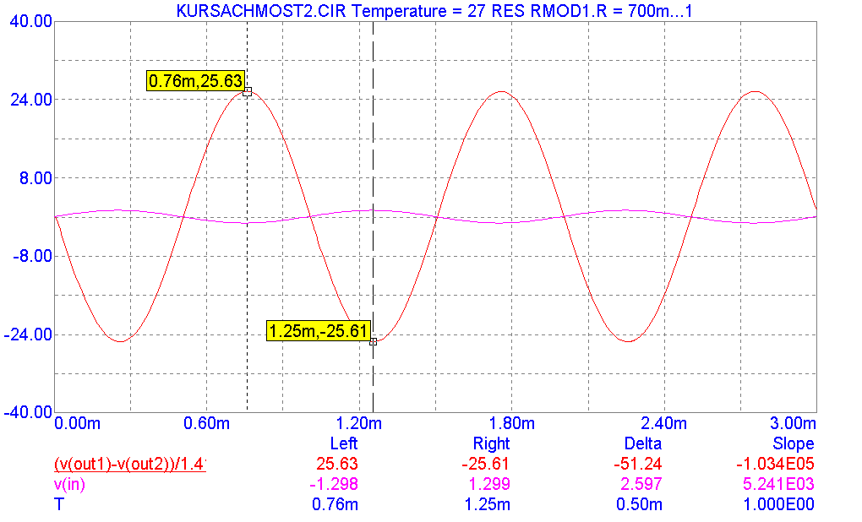

##### А2 Переходная характеристика при Uвыхном для температур 10, 27 и 60 °С

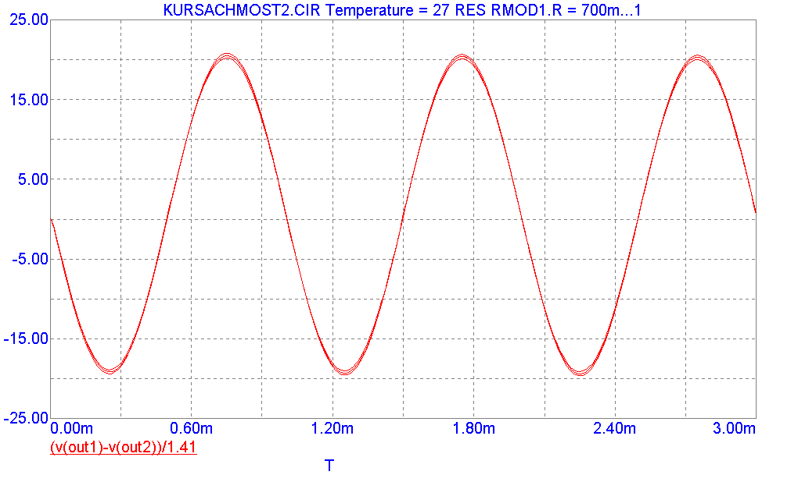

Приложение B

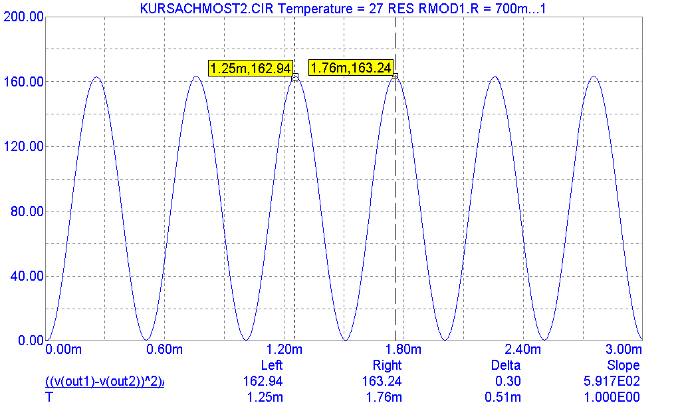

Приложение С

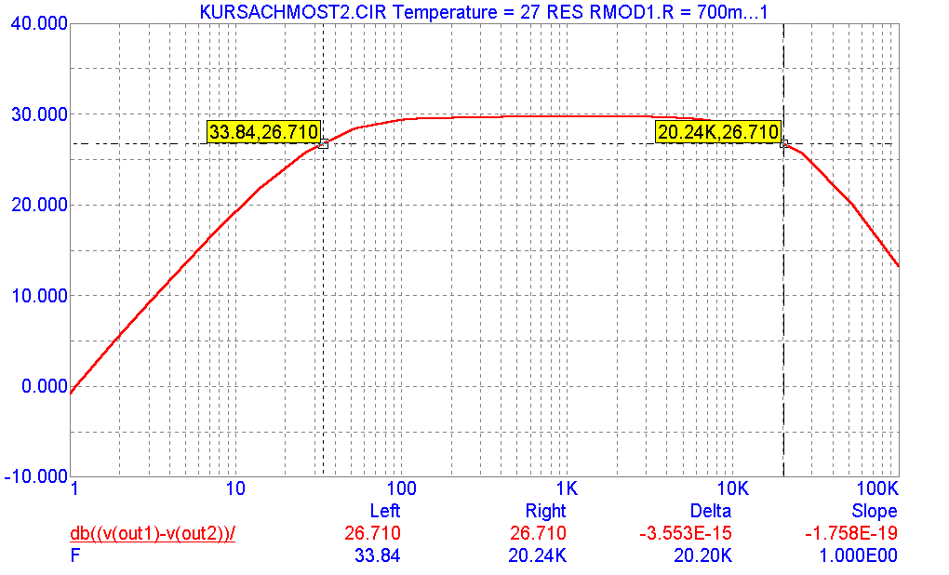

приложение D

* Koltushev Ilya

* Variant 109

*

.opt acct list node opts nopage reltol=0.0001 ITL5=0 ITL4=200

.width out=80

.op

*.temp 27

.temp 10 27 60

.ac dec 20 10 100k

.tran/op 1u 5m

.probe

.TF V(100,101) vin

.FOUR 1KHz V(100,101) V(111)

.NOISE V(100,101) Vin

.SENS V(100,101)

.WCase tran V(100,101) YMAX devices r

.print noise onoise inoise

*

C1 31 111 47U

C2 6 31 0.45U

C3 4 2 18.5P

C4 3 0 0.1U

C5 3 0 47U

C6 21 20 18.5P

C7 3 0 0.1U

C8 3 0 47U

D1 3 9 2S147A

D2 4 17 2D104A

D3 17 18 2D104A

D4 18 32 2D104A

D5 32 8 2D104A

D6 21 29 2D104A

D7 29 30 2D104A

D8 30 33 2D104A

D9 33 23 2D104A

D10 3 24 2S147A

Q1 8 9 10 KT817V

Q2 5 4 7 KT817V

Q3 3 8 11 KT816V

Q4 5 7 12 KT819G

Q5 3 11 13 KT818G

Q6 5 22 27 KT819G

Q7 3 26 28 KT818G

Q8 5 21 22 KT817V

Q9 3 23 26 KT816V

Q10 23 24 25 KT817V

R1 0 31 RMOD 10K

R2 0 1 RMOD 1200

R3 6 2 RMOD 10K

R4 2 4 RMOD 180K

R5 9 0 RMOD 2830

R6 3 10 RMOD 570

R7 11 7 RMOD 56

R8 100 12 RMOD 0.5

R9 13 100 RMOD 0.5

R10 101 27 RMOD 0.5

R11 28 101 RMOD 0.5

R12 26 22 RMOD 56

R13 3 25 RMOD 570

R14 0 19 RMOD 1200

R15 20 4 RMOD 180K

R16 20 21 RMOD 180K

R17 24 0 RMOD 2830

RN 100 101 4

V1 5 0 33V

V2 0 3 33V

VIN 111 0 SIN (0 1 1000)

X1 1 2 3 4 5 LM344

X2 19 20 3 21 5 LM344

*

.model RMOD RES(R=1 DEV/GAUSS 10%)

.model R RES(R=1)

.MODEL D223A D ()

.MODEL KS162A D (IS={89.00E-15} N=1.16 BV=4.7 IBV=5U RS=25 TT=57N CJO=72.00P

+ VJ=0.8 M=0.47 FC=0.5)

.MODEL KT819G NPN (IS=974.4F BF=60 BR=2.949 NR=0.7 ISE=902.0P

+ IKF=4.029 NE=1.941 VAF=30 RC=0.1 RB=2 TF=39.11N TR=971.7N XTF=2 VTF=10 ITF=20

+ CJE=569.1P MJE=0.33 CJC=276.0P XTB=10)

.MODEL KT818G PNP (IS=974.4F BF=60 BR=2.949 NR=0.7 ISE=902.0P

+ IKF=4.029 NE=1.941 VAF=30 RC=0.1 RB=2 TF=39.11N TR=971.7N XTF=2 VTF=10 ITF=20

+ CJE=569.1P MJE=0.33 CJC=276.0P XTB=10)

.MODEL 2D104A D (IS=10F N=1 RS=.1 IKF=0 XTI=3 EG=1.11 CJO=1P M=.3333 VJ=.75

+ FC=.5 ISR=100P NR=2 BV=100 IBV=100U TT=5N)

.MODEL 2S147A D (IS={1.236E-12} N=1.87 BV=4.7 IBV=5U RS=20.2 TT=104.0N

+ CJO=87.60P VJ=0.73 M=0.3751 FC=0.5)

.MODEL KT816V PNP (IS=61.09F XTI=3 EG=1.11 VAF=85 BF=100.3 ISE=862.2F

+ NE=1.481 IKF=1.642 NK=.5695 XTB=1.5 BR=1.453 ISC=1.831P NC=1.514

+ IKR=.7536 RC=.1198 CJC=130.06P MJC=.3333 VJC=.75 FC=.5 CJE=100.8P

+ MJE=.3333 VJE=.75 TR=465.1N TF=31.79N ITF=1 XTF=2 VTF=10)

.MODEL KT817V NPN (IS=66.19F XTI=3 EG=1.11 VAF=105 BF=94.53 ISE=728.1F

+ NE=1.432 IKF=.4772 NK=.4907 XTB=1.5 BR=1.663 ISC=1.043P NC=1.476

+ IKR=.9431 RC=.1435 CJC=98.3P MJC=.3155 VJC=.75 FC=.5 CJE=108.6P

+ MJE=.3333 VJE=.75 TR=137.2N TF=26.48N ITF=1 XTF=2 VTF=10)

*

* OPAMP

* PINS: 1=NC+ 2=NC - 3=VEE 4=VO 5=VCC

.SUBCKT LM344 1 2 3 4 5

###### C1 6 7 2.88675e-012

C2 12 13 1e-011

CE 10 14 1e-019

D1 18 19 D

D2 20 18 D

D3 4 16 D

D4 17 4 D

D5 3 5 D

E1 14 0 POLY(2) 5 0 3 0 0 0.5 0.5

F1 13 14 POLY(5) VS1 VC VE VLP VLN 0 1.14592e+008 - 1.14592e+008 1.14592e+008

+ 1.14592e+008 - 1.14592e+008

GA 12 0 6 7 6.28319e-005

GCM 0 12 10 0 1.98692e-009

H1 18 0 VS2 1000

IEE 10 3 2.5016e-005

Q1 6 2 8 QINN

Q2 7 1 9 QINP

R2 12 11 100000

RC1 5 6 15915.5

RC2 5 7 15915.5

RE1 8 10 13837.5

RE2 9 10 13837.5

RE 10 14 7.99488e+006

RO2 13 14 25

ROUTAC 15 4 50

RP 5 3 278276

VC 5 16 2

VE 17 3 2

VLN 0 20 20

VLP 19 0 20

VS1 11 0 0

VS2 13 15 0

*

.MODEL D D ()

.MODEL QINN NPN (BF=1470.59)

.MODEL QINP NPN (BF=1666.67 IS=1e-016)

.ENDS LM344

*

*** Parts Count

** Battery 2

** Resistor 18

** Capacitor 8

** Diode 10

** NPN 6

** PNP 4

** Sine source 1

** Opamp 2

.END

Приложение Е

**** FOURIER ANALYSIS TEMPERATURE = 10.000 DEG C

FOURIER COMPONENTS OF TRANSIENT RESPONSE V(100,101)

DC COMPONENT = 3.598210E-01

HARMONIC FREQUENCY FOURIER NORMALIZED PHASE NORMALIZED

NO (HZ) COMPONENT COMPONENT (DEG) PHASE (DEG)

1 1.000E+03 2.768E+01 1.000E+00 1.791E+02 0.000E+00

2 2.000E+03 1.189E-02 4.295E-04 4.797E+01 - 3.102E+02

3 3.000E+03 1.364E-01 4.927E-03 1.793E+02 - 3.580E+02

4 4.000E+03 1.124E-02 4.062E-04 2.049E+01 - 6.959E+02

5 5.000E+03 1.006E-02 3.634E-04 1.800E+02 - 7.155E+02

6 6.000E+03 4.387E-03 1.585E-04 4.501E-01 - 1.074E+03

7 7.000E+03 1.553E-02 5.611E-04 1.640E+02 - 1.090E+03

8 8.000E+03 4.618E-03 1.668E-04 2.145E+01 - 1.411E+03

9 9.000E+03 7.305E-03 2.639E-04 1.660E+02 - 1.446E+03

**** FOURIER ANALYSIS TEMPERATURE = 27.000 DEG C

FOURIER COMPONENTS OF TRANSIENT RESPONSE V(100,101)

DC COMPONENT = 3.647425E-01

HARMONIC FREQUENCY FOURIER NORMALIZED PHASE NORMALIZED

NO (HZ) COMPONENT COMPONENT (DEG) PHASE (DEG)

1 1.000E+03 2.806E+01 1.000E+00 1.791E+02 0.000E+00

2 2.000E+03 9.639E-03 3.436E-04 3.629E+01 - 3.219E+02

3 3.000E+03 9.076E-02 3.235E-03 1.796E+02 - 3.576E+02

4 4.000E+03 1.098E-02 3.912E-04 1.709E+01 - 6.993E+02

5 5.000E+03 1.090E-02 3.885E-04 1.696E+02 - 7.258E+02

6 6.000E+03 4.767E-03 1.699E-04 1.454E+01 - 1.060E+03

7 7.000E+03 1.623E-02 5.786E-04 1.709E+02 - 1.083E+03

8 8.000E+03 4.721E-03 1.683E-04 1.689E+01 - 1.416E+03

9 9.000E+03 7.313E-03 2.606E-04 1.629E+02 - 1.449E+03

TOTAL HARMONIC DISTORTION = 4.404183E-01 PERCENT

**** FOURIER ANALYSIS TEMPERATURE = 27.000 DEG C

SENSITIVITY NOMINAL

FOURIER COMPONENTS OF TRANSIENT RESPONSE V(111)

DC COMPONENT = 5.608723E-05

HARMONIC FREQUENCY FOURIER NORMALIZED PHASE NORMALIZED

NO (HZ) COMPONENT COMPONENT (DEG) PHASE (DEG)

1 1.000E+03 9.950E-01 1.000E+00 9.271E-03 0.000E+00

2 2.000E+03 2.372E-04 2.384E-04 - 4.506E+00 - 4.525E+00

3 3.000E+03 9.620E-04 9.668E-04 5.353E+00 5.325E+00

4 4.000E+03 2.632E-04 2.645E-04 - 1.758E+02 - 1.758E+02

5 5.000E+03 1.130E-04 1.136E-04 9.113E+01 9.108E+01

6 6.000E+03 1.275E-04 1.282E-04 9.859E+00 9.804E+00

7 7.000E+03 4.590E-04 4.613E-04 - 6.867E+01 - 6.873E+01

8 8.000E+03 9.741E-05 9.790E-05 - 1.786E+02 - 1.787E+02

9 9.000E+03 3.863E-04 3.882E-04 - 7.175E+01 - 7.183E+01

TOTAL HARMONIC DISTORTION = 1.209958E-01 PERCENT

Приложение F



приложение H

**** DC SENSITIVITY ANALYSIS TEMPERATURE = 10.000 DEG C

DC SENSITIVITIES OF OUTPUT V(100,101)

ELEMENT ELEMENT ELEMENT NORMALIZED

NAME VALUE SENSITIVITY SENSITIVITY

(VOLTS/UNIT) (VOLTS/PERCENT)

R1 1.000E+04 0.000E+00 0.000E+00

R2 1.200E+03 - 1.258E-08 - 1.509E-07

R3 1.000E+04 0.000E+00 0.000E+00

R4 1.800E+05 1.426E-08 2.568E-05

R5 2.830E+03 7.842E-07 2.219E-05

R6 5.700E+02 7.713E-05 4.396E-04

R7 5.600E+01 - 1.964E-05 - 1.100E-05

R8 5.000E-01 - 6.019E-02 - 3.010E-04

R9 5.000E-01 5.969E-02 2.984E-04

R10 5.000E-01 6.002E-02 3.001E-04

R11 5.000E-01 - 5.985E-02 - 2.993E-04

R12 5.600E+01 1.978E-05 1.108E-05

R13 5.700E+02 - 7.717E-05 - 4.399E-04

R14 1.200E+03 1.258E-08 1.509E-07

R15 1.800E+05 - 7.132E-09 - 1.284E-05

R16 1.800E+05 - 3.779E-14 - 6.801E-11

R17 2.830E+03 - 7.846E-07 - 2.220E-05

RN 4.000E+00 4.924E-05 1.970E-06

**** DC SENSITIVITY ANALYSIS TEMPERATURE = 27.000 DEG C

DC SENSITIVITIES OF OUTPUT V(100,101)

ELEMENT ELEMENT ELEMENT NORMALIZED

NAME VALUE SENSITIVITY SENSITIVITY

(VOLTS/UNIT) (VOLTS/PERCENT)

R1 1.000E+04 0.000E+00 0.000E+00

R2 1.200E+03 - 1.265E-08 - 1.518E-07

R3 1.000E+04 0.000E+00 0.000E+00

R4 1.800E+05 1.435E-08 2.582E-05

R5 2.830E+03 8.279E-07 2.343E-05

R6 5.700E+02 8.169E-05 4.656E-04

R7 5.600E+01 - 1.813E-05 - 1.015E-05

R8 5.000E-01 - 6.609E-02 - 3.305E-04

R9 5.000E-01 6.570E-02 3.285E-04

R10 5.000E-01 6.592E-02 3.296E-04

R11 5.000E-01 - 6.587E-02 - 3.294E-04

R12 5.600E+01 1.829E-05 1.024E-05

R13 5.700E+02 - 8.173E-05 - 4.659E-04

R14 1.200E+03 1.265E-08 1.518E-07

R15 1.800E+05 - 7.173E-09 - 1.291E-05

R16 1.800E+05 - 4.043E-14 - 7.278E-11

R17 2.830E+03 - 8.283E-07 - 2.344E-05

RN 4.000E+00 4.801E-05 1.921E-06

**** DC SENSITIVITY ANALYSIS TEMPERATURE = 60.000 DEG C

DC SENSITIVITIES OF OUTPUT V(100,101)

ELEMENT ELEMENT ELEMENT NORMALIZED

NAME VALUE SENSITIVITY SENSITIVITY

(VOLTS/UNIT) (VOLTS/PERCENT)

R1 1.000E+04 0.000E+00 0.000E+00

R2 1.200E+03 - 1.271E-08 - 1.526E-07

R3 1.000E+04 0.000E+00 0.000E+00

R4 1.800E+05 1.442E-08 2.595E-05

R5 2.830E+03 9.089E-07 2.572E-05

R6 5.700E+02 9.023E-05 5.143E-04

R7 5.600E+01 - 1.515E-05 - 8.486E-06

R8 5.000E-01 - 7.587E-02 - 3.793E-04

R9 5.000E-01 7.560E-02 3.780E-04

R10 5.000E-01 7.569E-02 3.785E-04

R11 5.000E-01 - 7.577E-02 - 3.788E-04

R12 5.600E+01 1.533E-05 8.584E-06

R13 5.700E+02 - 9.027E-05 - 5.145E-04

R14 1.200E+03 1.271E-08 1.526E-07

R15 1.800E+05 - 7.209E-09 - 1.298E-05

R16 1.800E+05 - 4.112E-14 - 7.402E-11

R17 2.830E+03 - 9.092E-07 - 2.573E-05

RN 4.000E+00 4.692E-05 1.877E-06

1. Расчетные величины имеют размерности системы СИ